Ethereum
Week
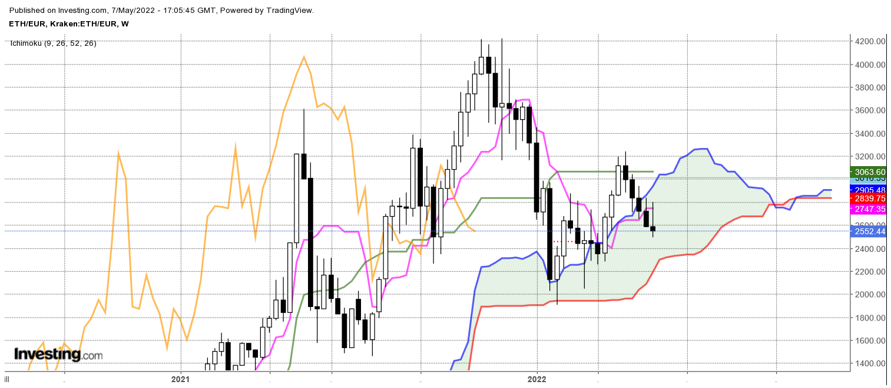

La dernière chandelle se rapproche du marteau inversé. Elle montre la formation d’un courant acheteur sur le niveau de 2492. Une hausse la semaine prochaine entrainera des rachats de positions shorts. Mais cette chandelle ne reste qu’une alerte. Les prix ont trouvé un support dans la zone des 50% de correction de hausse comprise entre 1906 et 3240. Sans un revirement haussier, les vendeurs n’auront pas de raison de s’inquiéter car c’est de cette inquiétude que viendra le rebond de la cryptomonnaie.
Quoi qu’il en soit, les prix évoluent dans le nuage sans dynamique directionnelle soutenue. En cassure du point bas du marteau inversé, les prix trouveront 2415 en support de retracement.
Le plat de KS prolongera sa résistance encore plusieurs semaines sur 3063.

Day

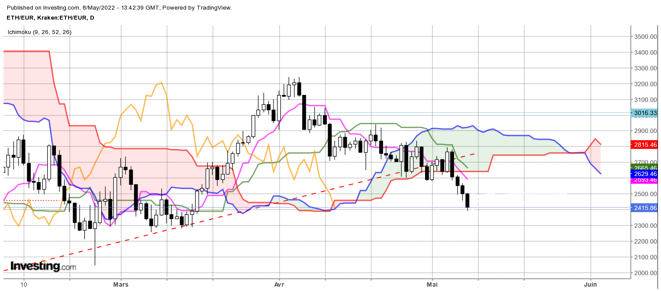
Le court terme traduit un manque de volonté haussière. Comme le montre le graphique, l’apparition d’une chandelle blanche relativement longue est systématiquement suivie d’une bougie noire. Ces actions des prix laissent peu de place au développement d’une tendance haussière capable de venir à bout de la résistance hebdomadaire de 3063.
Sur cette unité de temps, le plat de SSB de 2643 servira de résistance pour la semaine. Cela impliquera un biais neutre à baissier sous ce point avec un net avantage pour la baisse en cassure de 2440.

CONCLUSION : Le plat de SSB de 2643 servira pour la semaine de résistance. Il avantagera le biais neutre à baissier sous ce point avec un net avantage pour la baisse en cassure de 2440.

TS (mauve) = plus haut + plus bas sur les 9 dernières périodes
2

KS (vert) = plus haut + plus bas sur les 26 dernières périodes
2
LS (orange) = clôture décalée de 26 périodes en arrière

SSA (bordure du nuage) = TS + KS projetée 26 périodes en avant
2

SSB (bordure opposée du nuage) = plus haut + plus bas sur les 52 dernières
2

périodes, projetées 26 périodes en avant

Unités de temps :

W: weekly

D: daily

H4: base 4 heures

H1 : base horaire

30M : base 30 minutes

